Рекомендации для родителей

Тема: «Тактильное восприятие у детей: игры и упражнения в домашних условиях»

г.Рубцовск 2023г.

Тактильное восприятие у детей: игры и упражнения в домашних условиях.

Тактильное восприятие первым открывает детям дверь в познание окружающего мира. Малышам столько всего предстоит узнать и усвоить. А начальный объем знаний они в буквальном смысле получают на ощупь. Дошкольникам в освоении действительности помогают все каналы восприятия: тактильный, зрительный, слуховой, вкусовой, обонятельный. Работают они в тесной связке, «считывая» актуальную информацию присущим им способом. Выясним, как задействуется тактильное восприятие у детей.
Тактильное восприятие – это познание (обследование, распознавание) объектов при непосредственном касании. Этот вид восприятия еще называют осязательным. Его суть заключается в отражении характеристик, особенностей поверхности и структуры того, к чему прикасаются.
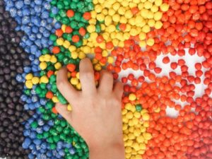
Механизм тактильного восприятия основан на действии кожных рецепторов. Рецепторы являются сложным устройством, воспринимающим сенсорные сигналы и считывающим информацию. Эти устройства расположены по поверхности всего тела, обеспечивая кожную чувствительность.
Самые восприимчивые к разнообразной информации рецепторы сконцентрированы на пальцах рук. Ощупывая предметы, человек может получить так много информации, как будто он смотрит на них. Поэтому осязание считают, в первую очередь, познавательной функцией руки человека.
Процесс восприятия предоставляет ребенку возможность формировать образы, делать связанные с ними умозаключения. Чувственное отражение и тактильные ощущения дают такой же богатый материал для мыслительной переработки, как и зрительные.
Восприятие дошкольника – познавательный процесс, который открывает двери к пониманию того, как устроен мир, какими особенностями обладают предметы и явления, как они взаимосвязаны между собой.
В первые годы жизни ребенка основной является предметная деятельность. Дети прикасаются к разным предметам и ощущают их особенности, обращают внимание на различия. Твердая поверхность стола совсем не такая, как махровое полотенце, а пластиковый кубик отличается от мягкой игрушки. Благодаря тактильным ощущениям малыш воспринимает такие признаки как твердость-мягкость, тепло-холод, колючесть-пушистость и пр.
Вся сенсорная информация постепенно накапливается детским мозгом. Дошкольник все больше и тоньше различает тактильные сигналы. После трех лет он уже прекрасно осознает, что пружинистость надувного шара сильно отличается от подобной характеристики резинового мячика, а вязкость манной каши вовсе не похожа на такое же свойство пластилина.
Тактильное восприятие предметов позволят ребенку непроизвольно накопить базу характеристик объектов, что в дальнейшем используется им для понимания свойств и особенностей всего окружающего.
Эти качественные характеристики можно проследить даже на таком элементарном примере, как прикосновение. Малыш до 2-3 лет хватает, хлопает ладошкой по всему, до чего дотянется. Младший дошкольник уже понимает, что все подряд трогать нельзя. Он проявляет осторожность, и в настораживающих его ситуациях прикоснется только пальчиком, быстро одернув руку. Правда, остается еще проблемой то, что не все реально опасные ситуации распознаются ребенком.
Многие образы в дошкольном возрасте формируются и запоминаются благодаря информации, поступающей через тактильные каналы. Получив в подарок огромную мягкую игрушку, ребенок наслаждается ее мягкостью, шелковистостью, еще не понимая, что же за существо олицетворяет этот великан.
Потом взрослые объяснят, что к малышу пожаловал Мишка или Верблюжонок. Но главным признаком образа для дошкольника еще долгое время будет оставаться нежная искусственная шерсть.
Вычленение отдельного признака способствует и при восприятии формы и контуров геометрических тел. Дошкольник твердо усваивает, что кубики имеют четкие углы, а все, что отличается круглой формой, можно называть мячиком. Узнавать эти формы в дальнейшем ребенку помогает зрительное и тактильное восприятие. В большинстве случаев малыш, конечно, увидит угловатые или сферические фигуры. Но, если предложить дошкольнику игру с закрытыми глазами и давать ему в руки предметы соответствующих геометрических форм (кубик, мячик, колечко, пирамидку), он успешно их определит.
Тактильные игры – это игры, направленные на восприятие окружающего мира с помощью рецепторов кожи. Помимо стимуляции речевого развития, тактильные игры также:
- учат детей чувствовать свои пальцы и кисть, управлять ими;
- несут терапевтический эффект – успокаивают, положительно влияют на эмоциональное состояние ребенка;
- учат концентрации внимания, способности сосредотачиваться;
- развивают координацию движения, пространственное ориентирование;
- способствуют логическому мышлению.

В настоящее время существуют развивающие мягкие конструкторы с вырезанными формами и набором разнообразных фигур, которые ребенку нужно вкладывать в соответствующие ячейки.
Кроме готовых моделей, полезно использовать подручные средства. Повышают чувствительность кожных рецепторов манипуляции с песком, манной или другой мелкой крупой. Дети прикасаются ладошками, сжимают, пересыпают, погружают руки в такой сыпучий материал, что дает им различные ощущения.
Малыши с интересом ощупывают со всех сторон те предметы, которые им дает мама или другой значимый взрослый. Более того, они пробуют их на зуб, в чем нет никакой необходимости для продвижения в развитии осязательных навыков.
Достаточно просто дать возможность всячески потрогать предмет, обратить внимание на особенности поверхности или формы. Потом назвать свойства и объект, чтобы ребенок постепенно запоминал нужные связи. Например, «это желудь – сам он гладкий, но имеет шершавую «кепочку».
Детям среднего и старшего дошкольного возраста нравятся упражнения, в которых заключена некоторая таинственность. А распознавание предметов или материала на ощупь содержит именно элемент загадочности. Интересно проходит игра, когда предметы находятся за ширмой или в мешочке, и детям нужно распознать их только на основе осязательного обследования. Лучше, если в такой игре участвуют 2-3 человека.
Упражнение 1. Подготовьте набор мелких предметов, хорошо знакомых дошкольнику. В такой набор могут войти пуговица, ракушка, желудь, колечко, камушек, колпачок от шариковой ручки и подобные атрибуты. Сложите их в непрозрачный мешочек. Предложите детям по очереди запускать руку в мешочек, выбирать один предмет, описывать его словесно, не вытаскивая из мешочка, и называть.
Упражнение 2. Познакомьте заблаговременно детей с различными крупами и природными материалами: зерно, гречка, горох, бобы, тыквенные и подсолнечные семечки, некоторые виды орехов особенной формы. Как и в предыдущем упражнении, участникам необходимо определить на ощупь, что оказалось в их руке.
Упражнение 3. Подготовьте небольшие лоскутки ткани различной фактуры. Это могут быть клочки сатина, грубого полотна, бархата, батиста, органзы… Предварительно изучите с детьми тактильные особенности каждой ткани и ее название, а затем начинайте игру.

Подборка игр с предметами домашнего обихода.
Игра с двумя грецкими орехами.
Катаем орехи между прямыми ладонями, проговаривая строчку:
"Я катаю свой орех, чтобы был круглее всех."
Игры с решеткой для раковины.
Положить решетку на ровную поверхность. Поставить в дырочки решетки по два пальца каждой руки, перпендикулярно столу, и "шагая", не наступая на перегородки, проговаривать:
"В зоопарке мы бродили
К каждой клетке подходили
Мы смотрели всех подряд
Медвежат, лисят, бобрят."
Игра с щеткой для волос.
Расположить щетку между прямыми ладонями и делая движения вперед и назад ладонями приговаривать:
"У сосны, у пихты, елки
Очень колкие иголки
Но сильней, чем ельник,
Вас уколет можжевельник!"
Игры с крышками от бутылок.
Расположить две крышки на столе, в каждую крышку поставить по одному указательному пальцу обеих рук, "шагая" вперед, приговаривать:
"Мы едем на лыжах
Мы мчимся с горы
Мы любим забавы холодной зимы!"
Подобные игры, несомненно, полезны детским ручкам. Помимо оттачивания кожной чувствительности и тактильного восприятия, они способствуют развитию мелкой моторики. Вопрос, нужно ли специально уделять внимание восприятию, основанному на тактильных ощущениях, снимается очевидной истиной, что процесс восприятия является основой для развития мышления и сознания ребенка.

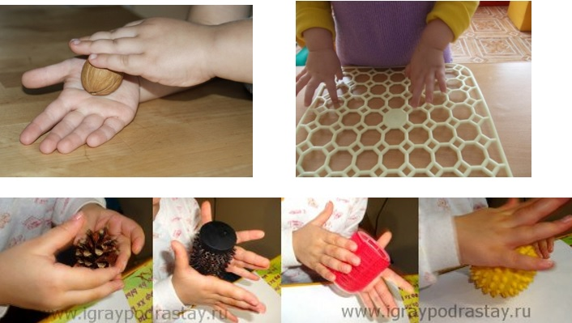

Дополнительные развивающие игры
«Поймай киску»
Взрослый касается мягкой игрушкой (киской) разных частей тела ребенка, а ребенок с закрытыми глазами определяет, где игрушка. По аналогии для касания можно использовать другие предметы: мокрую рыбку, колючего ежика и др.
«Чудесный мешочек»
В непрозрачный мешочек кладут предметы разной формы, величины, фактуры (игрушки, геометрические фигуры, пластмассовые буквы и цифры и др.). Ребенку предлагают на ощупь, не заглядывая в мешочек, найти нужный предмет.
«Платочек для куклы» (определение предметов по фактуре материала, в данном случае определение типа ткани)
Детям предлагают трех кукол в разных платочках (шелковом, шерстяном, вязаном). Дети поочередно рассматривают и ощупывают все платочки. Затем платочки снимают и складывают в мешочек. Дети на ощупь отыскивают в мешочке нужный платочек для каждой куклы.
«Угадай на ощупь, из чего сделан этот предмет»
Ребенку предлагают на ощупь определить, из чего изготовлены различные предметы: стеклянный стакан, деревянный брусок, железная лопатка, пластмассовая бутылка, пушистая игрушка, кожаные перчатки, резиновый мяч, глиняная ваза и др.
По аналогии можно использовать предметы и материалы различной текстуры и определить, какие они: вязкие, липкие, шершавые, бархатистые, гладкие, пушистые и т. д.
«Узнай фигуру»
На столе раскладывают геометрические фигуры, одинаковые с теми, которые лежат в мешочке. Взрослый показывает любую фигуру и просит ребенка достать из мешочка такую же.
«Узнай предмет по контуру»
Ребенку завязывают глаза и дают в руки вырезанную из картона фигуру (это может быть зайчик, елочка, пирамидка, домик, рыбка, птичка). Спрашивают, что это за предмет. Убирают фигуру, развязывают глаза и просят по памяти нарисовать ее, сравнить рисунок с контуром, обвести фигуру.
«Найди пару»
Материал: пластинки, оклеенные бархатом, наждачной бумагой, фольгой, вельветом, фланелью.
Ребенку предлагают с завязанными глазами на ощупь найти пары одинаковых пластинок.
«Собери матрешку»
Двое играющих подходят к столу. Закрывают глаза. Перед ними две разобранные матрешки. По команде оба начинают собирать каждый свою матрешку - кто быстрее.
«Золушка»
Ребенок садится за стол. Ему завязывают глаза. Перед каждым кучка семян (горох, семечки и др.). За ограниченное время следует разобрать семена на кучки.

